**Dynamika produkcji przemysłowej i budowlano – montażowej w maju 2018 r.a)**

Maj był kolejnym miesiącem wzrostu, w skali roku, produkcji budowlano-montażowej*.*

W maju br. produkcja sprzedana przemysłu była wyższa o 5,4% w porównaniu z majem ub. roku, a produkcja budowlano-montażowa – o 20,8%. W okresie styczeń – maj br. produkcja sprzedana przemysłu była o 6,1% wyższa w porównaniu z analogicznym okresem ub. roku, kiedy notowano wzrost o 6,2%, natomiast produkcja budowlano-montażowa była o 24,0% wyższa niż przed rokiem, kiedy notowano wzrost o 4,5%.

 105,4

Dynamika produkcji sprzedanej przemysłu w porównaniu z majem ub. roku

109,0



Produkcja sprzedana przemysłu w porównaniu ze styczniem ub. roku

**Tablica 1. Dynamika produkcji przemysłowej i budowlano-montażowej w rzeczywistym czasie pracy (w cenach stałych)**

|  |  |  |  |  |
| --- | --- | --- | --- | --- |
| WYSZCZEGÓLNIENIE | V 2018 | | | I-V 2018 ***b)*** |
| IV 2018=100 | V 2017=100 | przeciętna  miesięczna 2015=100 | I-V 2017=100 |
| **PRZEMYSŁ** | **101,6** | **105,4** | **114,4** | **106,1** |
| Górnictwo I wydobywanie | 103,5 | 97,8 | 88,6 | 98,4 |
| Przetwórstwo przemysłowe | 102,4 | 105,5 | 117,7 | 106,2 |
| Wytwarzanie i zaopatrywanie w energię elektryczną, gaz, parę wodną i gorącą wodęΔ. | 90,6 | 107,9 | 91,5 | 108,0 |
| Dostawa wody; gospodarowanie ściekami i odpadami; rekultywacjaΔ | 104,5 | 105,2 | 113,4 | 104,2 |
| **BUDOWNICTWO** | **112,9** | **120,8** | **103,6** | **124,0** |

*a*) Dane meldunkowe; obejmują przedsiębiorstwa o liczbie pracujących powyżej 9 osób.

*b*) Dane z uwzględnieniem ostatecznych informacji o produkcji i cenach w kwietniu oraz meldunkowych – w maju.

ΔNazwa skrócona według PKD 2007.

PRZEMYSŁ

Wzrost produkcji sprzedanej przemysłu w maju wyniósł 5,4% wobec wzrostu o 9,2% przed rokiem.

Udział wartości produkcji działów przemysłu, w których odnotowano wzrost wyniósł 90,7%.

Według wstępnych danych **produkcja sprzedana przemysłu** w cenach stałych (w przedsiębiorstwach o liczbie pracujących powyżej 9 osób) była w maju br. o 5,4% wyższa niż przed rokiem (kiedy notowano wzrost o 9,2%) i o 1,6% wyższa w porównaniu z kwietniem br. Po wyeliminowaniu wpływu czynników o charakterze sezonowym produkcja sprzedana przemysłu ukształtowała się na poziomie o 7,4% wyższym niż w analogicznym miesiącu ub. roku i o 1,9% wyższym w porównaniu z kwietniem br.

W stosunku do maja ub. roku wzrost produkcji sprzedanej odnotowano w 27 (spośród 34) działach przemysłu, m.in. w produkcji maszyn i urządzeń – o 21,0%, koksu i produktów rafinacji ropy naftowej – o 12,8%, wyrobów z metali oraz pozostałego sprzętu transportowego – po 10,0%, napojów – o 8,1%, urządzeń elektrycznych – o 7,3%, komputerów, wyrobów elektronicznych i optycznych – o 6,1%, chemikaliów i wyrobów chemicznych oraz mebli – po 6,0%. Spadek produkcji sprzedanej przemysłu, w porównaniu z majem ub. roku, wystąpił w 7 działach, m.in. w produkcji wyrobów farmaceutycznych – o 25,7%, poligrafii i reprodukcji zapisanych nośników informacji – o 3,1%, w produkcji metali – o 2,0%, w wydobywaniu węgla kamiennego i brunatnego – o 1,3%.

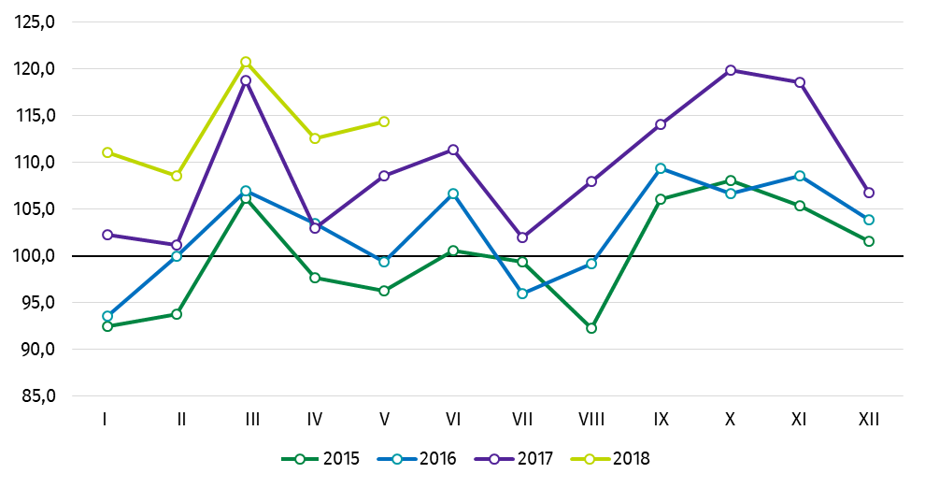Wykres 1. Produkcja sprzedana przemysłu (przeciętna miesięczna 2015=100).

# BUDOWNICTWO

Według wstępnych danych **produkcja budowlano-montażowa** (w cenach stałych), obejmująca roboty o charakterze inwestycyjnym i remontowym, zrealizowana na terenie kraju przez przedsiębiorstwa budowlane o liczbie pracujących powyżej 9 osób, była w maju br. wyższa zarówno w porównaniu z majem ub. roku – o 20,8% (przed rokiem wzrost o 8,3%), jak i kwietniem br. – o 12,9%. Po wyeliminowaniu wpływu czynników o charakterze sezonowym produkcja budowlano-montażowa ukształtowała się na poziomie wyższym o 23,7% niż w analogicznym miesiącu ub. roku i o 2,6% w porównaniu z kwietniem br.

Od początku roku utrzymuje się duży wzrost produkcji budowlano-montażowej wykonanej przez przedsiębiorstwa zajmujące się budową obiektów inżynierii lądowej i wodnej.

W stosunku do maja ub. roku wzrost produkcji odnotowano we wszystkich działach budownictwa, przy czym w jednostkach, których podstawowym rodzajem działalności jest wznoszenie obiektów inżynierii lądowej i wodnej – o 36,8% oraz wznoszenie budynków – o 16,6%, a w zajmujących się głównie robotami budowlanymi specjalistycznymi – o 4,4%.

W porównaniu z kwietniem br. wzrost produkcji wystąpił w jednostkach realizujących roboty związane z budową obiektów inżynierii lądowej i wodnej – o 40,8% oraz w przedsiębiorstwach wykonujących głównie roboty budowlane specjalistyczne – o 0,2%, spadek natomiast w firmach, których podstawowym rodzajem działalności są roboty budowlane związane ze wznoszeniem budynków – o 2,1%.

**Wykres 1. Produkcja budowlano-montażowa (przeciętna miesięczna 2015=100)**

|  |  |
| --- | --- |
| Opracowanie merytoryczne:  **Departament Produkcji**  **Beata Kaczorowska**  Tel: 22 608 34 16  **e-mail:** [**B.Kaczorowska@stat.gov.pl**](mailto:B.Kaczorowska@stat.gov.pl)  **Janusz Kobylarz**  Tel: 22 608 37 67 **e-mail:** [**J.Kobylarz@stat.gov.pl**](mailto:J.Kobylarz@stat.gov.pl) | Rozpowszechnianie: **Rzecznik Prasowy Prezesa GUS** **Karolina Dawidziuk**Tel: 22 608 3475, 22 608 30 09**e-mail:** [**rzecznik@stat.gov.pl**](mailto:rzecznik@stat.gov.pl) |

|  |  |  |
| --- | --- | --- |
| **Wydział Współpracy z Mediami**  **tel.:** (+48 22) 608 34 91, (+48 22) 608 38 04  **faks:** (+48 22) 608 38 86  **e-mail:** [obslugaprasowa@stat.gov.pl](mailto:obslugaprasowa@stat.gov.pl) |  | <http://stat.gov.pl/> |
|  | @GUS_STAT |
|  | @GlownyUrzadStatystyczny |

**Powiązane opracowania**

[Biuletyn Statystyczny](http://stat.gov.pl/obszary-tematyczne/inne-opracowania/informacje-o-sytuacji-spoleczno-gospodarczej/biuletyn-statystyczny-nr-42018,4,75.html)

[Informacja o sytuacji społeczno-gospodarczej kraju](http://stat.gov.pl/obszary-tematyczne/inne-opracowania/informacje-o-sytuacji-spoleczno-gospodarczej/informacja-o-sytuacji-spoleczno-gospodarczej-kraju-w-kwietniu-2018-r-,1,72.html)

**Temat dostępny w bazach danych**

[Dziedzinowe Bazy Wiedzy - Produkcja Przemysłowa](http://swaid.stat.gov.pl/SitePagesDBW/ProdukcjaPrzemyslowa.aspx)

[Dziedzinowe Bazy Wiedzy - Budownictwo](http://swaid.stat.gov.pl/SitePagesDBW/Budownictwo.aspx)

[Wskaźniki makroekonomiczne](http://stat.gov.pl/wskazniki-makroekonomiczne/)

[Bank Danych Makroekonomicznych](http://bdm.stat.gov.pl/)

[Bank Danych Lokalnych](https://bdl.stat.gov.pl/BDL/dane/podgrup/temat)

**Ważniejsze pojęcia dostępne w słowniku**

[Produkcja sprzedana przemysłu](http://stat.gov.pl/metainformacje/slownik-pojec/pojecia-stosowane-w-statystyce-publicznej/362,pojecie.html)

[Sprzedaż produkcji budowlano-montażowej](http://stat.gov.pl/metainformacje/slownik-pojec/pojecia-stosowane-w-statystyce-publicznej/701,pojecie.html)

[Indeks (dynamika) produkcji sprzedanej przemysłu (niewyrównany sezonowo)](http://stat.gov.pl/metainformacje/slownik-pojec/pojecia-stosowane-w-statystyce-publicznej/700,pojecie.html)

[Indeks (dynamika) produkcji sprzedanej przemysłu (wyrównany sezonowo)](http://stat.gov.pl/metainformacje/slownik-pojec/pojecia-stosowane-w-statystyce-publicznej/707,pojecie.html)

[Indeks (dynamika) sprzedaży produkcji budowlano-montażowej w cenach stałych (niewyrównana sezonowo)](http://stat.gov.pl/metainformacje/slownik-pojec/pojecia-stosowane-w-statystyce-publicznej/1170,pojecie.html)

[Indeks (dynamika) sprzedaży produkcji budowlano-montażowej (wyrównany sezonowo)](http://stat.gov.pl/metainformacje/slownik-pojec/pojecia-stosowane-w-statystyce-publicznej/1310,pojecie.html)